BÁO CÁO FINAL - CAFE CONNECT CRM + POS
Xây dựng hệ thống chăm sóc khách hàng cho chuỗi 5 quán cà phê tại Hà Nội
Nền tảng triển khai: PHP MVC thuần, XAMPP/Apache/MySQL, Website + POS + CRM
Thông tin | Nội dung
Tên hệ thống | Cafe Connect CRM + POS
Phạm vi | Website khách hàng, POS vận hành, CRM/member, loyalty, campaign, inventory, report, POS session
Cơ sở dữ liệu | MySQL database cafe_connect_crm, schema trong database/cafe_connect_schema.sql
Ứng dụng | PHP MVC trong Final websiteapp 1, chạy trực tiếp bằng XAMPP
File yêu cầu đầu vào | C:\xampp\htdocs\Các hệ thống thông tin doanh nghiệp\Cafe-Connect-POS\Content dự án\Final Các hệ thống (1).xlsx
File xuất ra | C:\xampp\htdocs\Các hệ thống thông tin doanh nghiệp\Cafe-Connect-POS\Content dự án\Cafe_Connect_Final_Report_Main_Part.docx

Bảng đối chiếu task từ Excel
Main part | Task | PiC | Status Excel | Outcome cập nhật
Introduction | Giới thiệu tổng quan về dự án phát triển hệ thống CRM cho chuỗi 5 quán cà phê |  | Assigned | Đã hoàn thiện trong báo cáo này
Part A: Requirement Gathering and Analysis | I. Initial Project Analysis  1.1. Bối cảnh kinh doanh: Giới thiệu tên chuỗi cà phê, loại hình kinh doanh và quy mô 5 cửa hàng tại Hà Nội  1.2. Các bên liên quan chính (Stackeholders): Bao gồm Ban giám đốc/ Chủ chuỗi, Bộ phận Marketing, Quản lý cửa hàng, Barista/Nhân viên phục vụ/Thu ngân, Khách hàng ( có thể bổ sung thêm)  1.3. Mục tiêu hệ thống: Số hóa dữ liệu, cá nhân hóa trải nghiệm, tăng tỷ lệ khách quay lại, tối ưu vận hành, báo cáo và phân tích.  1.4. Sơ đồ cấu trúc tổ chức. |  | Assigned | Đã hoàn thiện trong báo cáo này
 | II. Functional Requirements: Xác định và ghi lại các yêu cầu chức năng của hệ thống. |  | Assigned | Đã hoàn thiện trong báo cáo này
 | III. User Stories: Phát triển các user stories cho các bên liên quan, mỗi bên ít nhất phải có 3 user stories theo định dạng : As a [user], I want [function], so that [value]. -> mỗi user stories phải cung cấp 4 tiêu chí. |  | Assigned | Đã hoàn thiện trong báo cáo này
 | IV. Epics: Xác định các mô-đun chính mà mục tiêu đã đề ra: quản lý hồ sơ khách hàng tập trung, hệ thống tích điểm/ khách hàng thân thiết (theo thứ hạng), Marketing tự động hóa, Tích hợp đa kênh&POS, Phân tích&Báo cáo dữ liệu) |  | Assigned | Đã hoàn thiện trong báo cáo này
 | V. Non-Functional Requirements: Hiệu năng, độ sẵn sàng, khả năng mở rộng, bảo mật, tương thích(trên thiết bị di động và web) |  | Assigned | Đã hoàn thiện trong báo cáo này
Part B: System Analysis Modelling | I. Current State Process Model |  | Assigned | Đã hoàn thiện trong báo cáo này
 | II. Opportunities for Improvement: Phân tích quy trình hiện tại và xác định các điểm không hiệu quả, tắc nghẽn và hạn chế. Giải thích rõ ràng các cơ hội cải tiến. |  |  | Đã hoàn thiện trong báo cáo này
 | III. Future State Process Model |  | Assigned | Đã hoàn thiện trong báo cáo này
 | IV. Use Case Diagram |  | Assigned | Đã hoàn thiện trong báo cáo này
 | V. Entity Relationship |  |  | Đã hoàn thiện trong báo cáo này
Part C: System Design and Advanced Modelling | I. Use Case Narratives: Chọn 2 quy trình chính trong hệ thống.  Ví dụ  - Use case 1: Đăng ký thành viên và tích điểm: Khách hàng có thể đăng ký qua app/web hoặc tại quầy khi mua cà phê.  - Use case 2: Đổi mã khuyến mãi/Phần thưởng (Voucher/Reward Redemption): Khách hàng sử dụng điểm tích lũy hoặc mã giảm giá trong các chiến dịch marketing để thanh toán.  - Mỗi Use Case phải đủ các mục: Tên, User Story liên quan, Stakeholders, Điều kiện tiên quyết, Tác nhân kích hoạt, Cam kết tối thiểu, Cam kết thành công, Luồng sự kiện chính và Các ngoại lệ. |  |  | Đã hoàn thiện trong báo cáo này
 | II. System Sequence Diagram (SSD): Vẽ sơ đồ trình tự các bước dựa trên các Use case Narratives |  |  | Đã hoàn thiện trong báo cáo này
 | III. State Machine Diagram: Sơ đồ trạng thái thể hiện vòng đời của thực thể chính của 2 use case ở phần 1 như mã khuyến mãi hay thẻ thành viên ví dụ: Trạng thái voucher: đã phát hành -> Đang hoạt động -> đã sử dụng hoặc hết hạn. |  | Done | Đã hoàn thiện trong báo cáo này
 | IV. User Interface Design (Ít nhất 3 thực thể)  Ví dụ  - Thực thể Khách hàng: Giao diện tìm kiếm khách hàng bằng số điện thoại và hiển thị hồ sơ chi tiết (hạng thẻ, điểm tích lũy).  - Thực thể Chiến dịch Marketing: Giao diện tạo mới chương trình khuyến mãi cho chuỗi cửa hàng.  - Thực thể Order: Giao diện bán hàng có tích hợp thông tin thành viên và áp dụng giảm giá. |  | Done | Đã hoàn thiện trong báo cáo này
 | V. Database Implementation & Queries  5.1. SQL Schema: Tạo các bảng Customers, Orders, LoyaltyPoints, Vouchers, Branches (cho 5 cửa hàng) ...v.v.....với đầy đủ khóa chính, khóa ngoại và ràng buộc.  5.2. Queries: Ví dụ:  Thống kê 10 khách hàng chi tiêu nhiều nhất trong tháng để chăm sóc đặc biệt.  Đánh giá hiệu quả chiến dịch marketing (tỷ lệ sử dụng voucher so với số lượng phát ra).  Phân tích khung giờ khách hàng thành viên thường xuyên đến cửa hàng nhất để tối ưu nhân sự. |  | Done | Đã hoàn thiện trong báo cáo này
 | VI. Triggers : Triển khai các chức năng kích hoạt như tự động nâng hạng thẻ khi tổng chi tiêu đạt ngưỡng bao nhiêu tiền thì hệ thống tự động cập nhật từ hạng "Đồng" lên "Bạc".... |  |  | Đã hoàn thiện trong báo cáo này
Part D: Testing | Phát triển các kịch bản kiểm thử cho một kịch bản thành công chính và một kịch bản thay thế dựa trên một trong những trường hợp sử dụng chính của bạn. |  |  | Đã hoàn thiện trong báo cáo này
Part E: Discussion | Trí tuệ nhân tạo trong kinh doanh hoặc hệ thống  Hãy trình bày một bài thảo luận dựa trên tài liệu, khoảng 400 từ, về một trong các chủ đề sau:  Ứng dụng trí tuệ nhân tạo trong kinh doanh hoặc thực tiễn phân tích hệ thống  Ứng dụng trí tuệ nhân tạo trong môi trường làm việc  Ứng dụng trí tuệ nhân tạo trong giáo dục đại học  Bài thảo luận phải được hỗ trợ bởi ít nhất năm nguồn học thuật. |  | Done | Đã hoàn thiện trong báo cáo này
Slide |  |  |  | Đã hoàn thiện trong báo cáo này
Format report |  |  |  | Đã hoàn thiện trong báo cáo này

Introduction
Cafe Connect CRM + POS là hệ thống thông tin được thiết kế cho chuỗi 5 quán cà phê tại Hà Nội. Dự án giải quyết bài toán dữ liệu khách hàng phân tán giữa quầy bán hàng, website, marketing và báo cáo quản lý. Phiên bản hiện tại đã được xây dựng bằng PHP MVC thuần trên XAMPP, sử dụng MySQL để lưu dữ liệu thật và có các route riêng cho website khách hàng, POS thu ngân/phục vụ/pha chế, CRM, campaign, inventory, report và phiên làm việc POS.
Mục tiêu của tài liệu là hoàn thiện toàn bộ phần Main part trong file kế hoạch: thu thập yêu cầu, phân tích quy trình, mô hình hóa hệ thống, thiết kế nâng cao, database/query, trigger, kiểm thử và thảo luận về AI trong kinh doanh.

Part A: Requirement Gathering and Analysis

I. Initial Project Analysis

1.1. Bối cảnh kinh doanh
Cafe Connect là chuỗi 5 cửa hàng cà phê tại Hà Nội, phục vụ khách mua tại quầy, khách ngồi tại bàn và khách đặt hàng qua website. Mô hình kinh doanh kết hợp bán đồ uống, đồ ăn nhẹ, membership, voucher/campaign và chăm sóc khách hàng sau bán. Trước khi số hóa, dữ liệu khách hàng, hóa đơn, điểm tích lũy và hiệu quả marketing dễ bị phân tán, khiến việc cá nhân hóa ưu đãi và đánh giá hiệu quả vận hành chậm.

1.2. Các bên liên quan chính
Stakeholder | Mối quan tâm | Tương tác hệ thống
Chủ chuỗi / Ban giám đốc | Doanh thu, tăng trưởng khách quay lại, hiệu quả chi nhánh | Dashboard, báo cáo ca, doanh thu, chiến dịch
Quản lý cửa hàng | Điều phối nhân sự, tồn kho, hiệu suất ca | POS reports, inventory, staff, cash
Marketing / CRM | Phân nhóm khách, phát hành voucher, đo campaign | Campaigns, vouchers, newsletter, member data
Thu ngân | Checkout nhanh, tra khách, áp voucher, tạo khách mới | POS checkout, customer-create, payment
Phục vụ | Tạo order bàn và gửi xuống bếp | POS orders, dining tables
Barista | Theo dõi queue và cập nhật món | POS kitchen, service_order_items
Khách hàng | Đăng ký thành viên, xem điểm/voucher, đặt hàng | Website account, member, menu, checkout
IT/Admin | Cấu hình hệ thống, phân quyền, database | install.php, staff, schema, API

1.3. Mục tiêu hệ thống
- Số hóa hồ sơ khách hàng tập trung theo số điện thoại/email.
- Kết nối dữ liệu POS và website vào cùng một customer profile.
- Tự động cộng điểm, nâng hạng thành viên và quản lý voucher.
- Tối ưu vận hành tại quầy: order bàn, kitchen queue, checkout, thu chi, tồn kho.
- Cung cấp dashboard doanh thu, top sản phẩm, hiệu quả campaign và hiệu suất nhân viên theo ca.
- Giảm thao tác thủ công và tạo nền tảng cho phân tích dữ liệu/AI trong tương lai.

1.4. Sơ đồ cấu trúc tổ chức
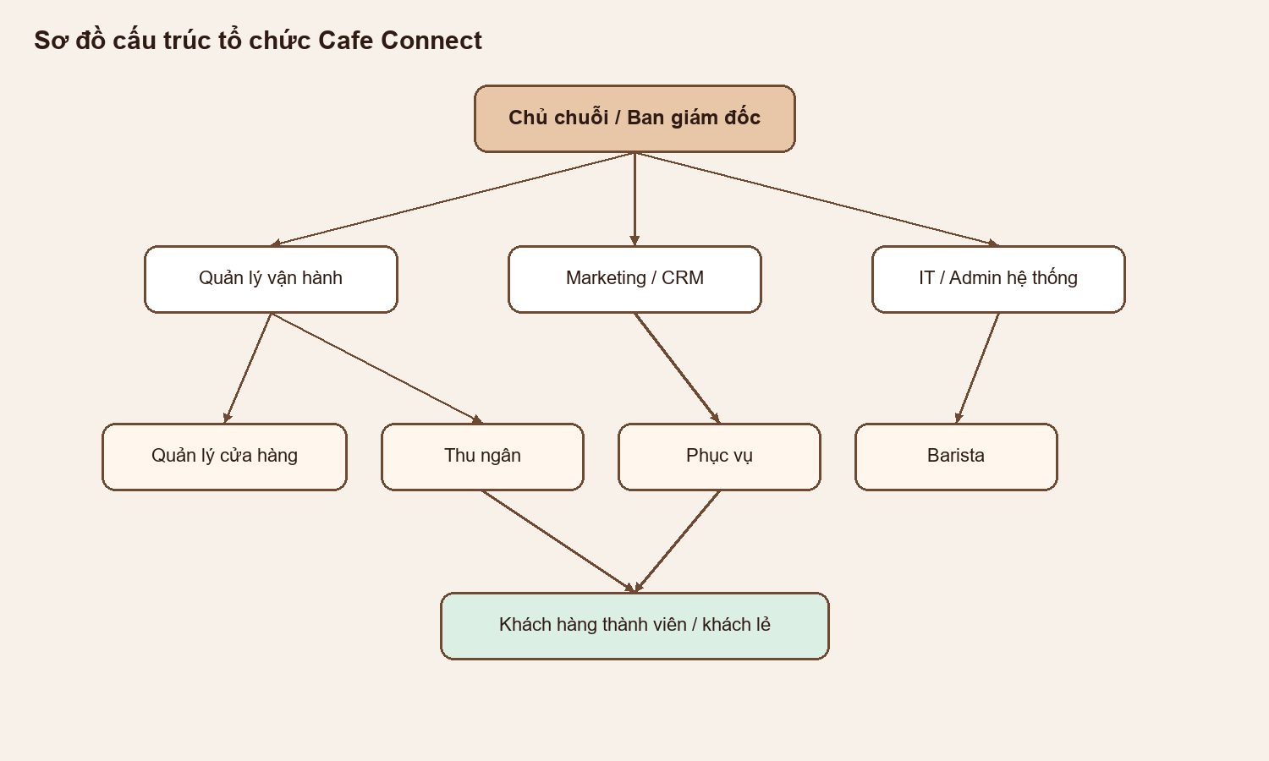

II. Functional Requirements
Module | Yêu cầu chức năng | Tiêu chí nghiệm thu
Member/Auth website | Đăng ký/đăng nhập bằng số điện thoại, tên, email; lưu session member; đăng xuất. | Khách đăng ký xong xem được điểm/voucher/lịch sử và checkout bằng đúng customer_id.
Menu website | Hiển thị sản phẩm từ bảng products/product_images/categories; thêm vào giỏ localStorage. | /menu load dữ liệu MySQL, chuyển /checkout không mất giỏ.
Website checkout | Tính subtotal, giảm hạng, voucher, payment method; tạo invoice website. | Ghi invoices, invoice_details, payments, loyalty_point_transactions; cập nhật customers.
POS login/session | Chọn nhân viên/role từ DB; tạo pos_sessions; heartbeat; logout đóng ca. | API ghi POS thiếu token/session phải trả lỗi.
POS cashier | Tra khách, tạo khách, chọn món, áp voucher, checkout direct/order. | Invoice POS có bill_started_at, paid_at, pos_session_id.
Service order | Phục vụ chọn bàn, tạo order, gửi xuống bếp. | service_orders và service_order_items được tạo, bàn occupied.
Kitchen queue | Barista chuyển waiting/preparing/ready/served. | Lưu preparing_started_at, ready_at, served_at, prepared_by_session_id.
Campaign/voucher | Marketing tạo promotion, phát hành voucher theo nhóm khách. | Đo issued, redeemed, attributed revenue.
Inventory/cash | Quản lý nhập/xuất kho và thu/chi quầy. | stock_movements/cash_transactions gắn session.
Dashboard/report | Báo cáo doanh thu, top sản phẩm, tồn thấp, campaign, session performance. | /pos/reports hiển thị phiên, doanh thu, order, món pha, log.

III. User Stories
User | User story | 4 tiêu chí chấp nhận
Customer | As a Customer, I want đăng ký bằng số điện thoại, so that tích điểm và nhận ưu đãi cá nhân. | AC1 giao diện hiển thị đúng; AC2 backend validate quyền/dữ liệu; AC3 dữ liệu lưu vào MySQL; AC4 sau refresh vẫn truy xuất được qua báo cáo/API.
Customer | As a Customer, I want xem điểm, hạng và voucher, so that biết quyền lợi trước khi mua. | AC1 giao diện hiển thị đúng; AC2 backend validate quyền/dữ liệu; AC3 dữ liệu lưu vào MySQL; AC4 sau refresh vẫn truy xuất được qua báo cáo/API.
Customer | As a Customer, I want đặt hàng trên website, so that mua nhanh mà vẫn được cộng điểm. | AC1 giao diện hiển thị đúng; AC2 backend validate quyền/dữ liệu; AC3 dữ liệu lưu vào MySQL; AC4 sau refresh vẫn truy xuất được qua báo cáo/API.
Cashier | As a Cashier, I want tra cứu khách bằng SĐT, so that áp đúng hạng/voucher. | AC1 giao diện hiển thị đúng; AC2 backend validate quyền/dữ liệu; AC3 dữ liệu lưu vào MySQL; AC4 sau refresh vẫn truy xuất được qua báo cáo/API.
Cashier | As a Cashier, I want checkout nhanh tại quầy, so that giảm thời gian chờ. | AC1 giao diện hiển thị đúng; AC2 backend validate quyền/dữ liệu; AC3 dữ liệu lưu vào MySQL; AC4 sau refresh vẫn truy xuất được qua báo cáo/API.
Cashier | As a Cashier, I want tạo khách mới trên POS, so that đồng bộ ngay với website member. | AC1 giao diện hiển thị đúng; AC2 backend validate quyền/dữ liệu; AC3 dữ liệu lưu vào MySQL; AC4 sau refresh vẫn truy xuất được qua báo cáo/API.
Waiter | As a Waiter, I want chọn bàn và tạo order, so that gửi yêu cầu xuống bếp chính xác. | AC1 giao diện hiển thị đúng; AC2 backend validate quyền/dữ liệu; AC3 dữ liệu lưu vào MySQL; AC4 sau refresh vẫn truy xuất được qua báo cáo/API.
Waiter | As a Waiter, I want xem trạng thái bàn, so that phục vụ đúng thứ tự. | AC1 giao diện hiển thị đúng; AC2 backend validate quyền/dữ liệu; AC3 dữ liệu lưu vào MySQL; AC4 sau refresh vẫn truy xuất được qua báo cáo/API.
Waiter | As a Waiter, I want ghi chú order, so that đáp ứng yêu cầu ít đá/ít đường. | AC1 giao diện hiển thị đúng; AC2 backend validate quyền/dữ liệu; AC3 dữ liệu lưu vào MySQL; AC4 sau refresh vẫn truy xuất được qua báo cáo/API.
Barista | As a Barista, I want xem kitchen queue, so that biết món nào cần pha trước. | AC1 giao diện hiển thị đúng; AC2 backend validate quyền/dữ liệu; AC3 dữ liệu lưu vào MySQL; AC4 sau refresh vẫn truy xuất được qua báo cáo/API.
Barista | As a Barista, I want cập nhật trạng thái món, so that phục vụ và thu ngân theo dõi được. | AC1 giao diện hiển thị đúng; AC2 backend validate quyền/dữ liệu; AC3 dữ liệu lưu vào MySQL; AC4 sau refresh vẫn truy xuất được qua báo cáo/API.
Barista | As a Barista, I want xem số món đã pha theo ca, so that đánh giá hiệu suất làm việc. | AC1 giao diện hiển thị đúng; AC2 backend validate quyền/dữ liệu; AC3 dữ liệu lưu vào MySQL; AC4 sau refresh vẫn truy xuất được qua báo cáo/API.
Marketing | As a Marketing, I want tạo campaign/voucher, so that chăm sóc đúng nhóm khách. | AC1 giao diện hiển thị đúng; AC2 backend validate quyền/dữ liệu; AC3 dữ liệu lưu vào MySQL; AC4 sau refresh vẫn truy xuất được qua báo cáo/API.
Marketing | As a Marketing, I want xem tỷ lệ voucher redeemed, so that đánh giá hiệu quả campaign. | AC1 giao diện hiển thị đúng; AC2 backend validate quyền/dữ liệu; AC3 dữ liệu lưu vào MySQL; AC4 sau refresh vẫn truy xuất được qua báo cáo/API.
Marketing | As a Marketing, I want quản lý newsletter, so that tăng tương tác khách hàng. | AC1 giao diện hiển thị đúng; AC2 backend validate quyền/dữ liệu; AC3 dữ liệu lưu vào MySQL; AC4 sau refresh vẫn truy xuất được qua báo cáo/API.
Manager/Admin | As a Manager/Admin, I want xem dashboard doanh thu, so that ra quyết định vận hành. | AC1 giao diện hiển thị đúng; AC2 backend validate quyền/dữ liệu; AC3 dữ liệu lưu vào MySQL; AC4 sau refresh vẫn truy xuất được qua báo cáo/API.
Manager/Admin | As a Manager/Admin, I want quản lý sản phẩm/nhân viên, so that duy trì dữ liệu chuẩn. | AC1 giao diện hiển thị đúng; AC2 backend validate quyền/dữ liệu; AC3 dữ liệu lưu vào MySQL; AC4 sau refresh vẫn truy xuất được qua báo cáo/API.
Manager/Admin | As a Manager/Admin, I want xem báo cáo phiên POS, so that kiểm soát hiệu suất nhân viên theo ca. | AC1 giao diện hiển thị đúng; AC2 backend validate quyền/dữ liệu; AC3 dữ liệu lưu vào MySQL; AC4 sau refresh vẫn truy xuất được qua báo cáo/API.

IV. Epics
Epic | Mục tiêu | Module hiện có
Customer Profile 360 | Quản lý hồ sơ, điểm, lịch sử, favorite, voucher | Customer, Website account/member, POS customers
Loyalty & Membership | Tích điểm, nâng hạng, ưu đãi theo tier | Invoice, Voucher, loyalty_point_transactions
Marketing Automation | Campaign, newsletter, voucher theo segment | Campaign, Promotion, Vouchers, campaign_recipients
Omnichannel POS & Website | Dùng chung sản phẩm, checkout, customer profile | Website routes, POS routes, api.php
Operations & Session Performance | Order bàn, kitchen, cash, kho, ca làm | Order, Inventory, PosSession, Report
Analytics & Reporting | Dashboard cho doanh thu, campaign, nhân viên | Dashboard, Report, session_reports

V. Non-Functional Requirements
Nhóm NFR | Yêu cầu | Thiết kế đáp ứng
Hiệu năng | Route POS/website phản hồi nhanh cho demo XAMPP; query giới hạn dữ liệu dashboard. | PDO, index SQL, bootstrap theo module, JS page-scoped.
Độ sẵn sàng | Có install/reset DB để khôi phục nhanh môi trường nghiệm thu. | install.php import cafe_connect_schema.sql.
Khả năng mở rộng | Tách MVC, Model riêng cho Customer/Product/Invoice/Order/PosSession. | Có thể thêm controller/model mới không phá layout.
Bảo mật demo | Validate role/session/token cho API POS ghi dữ liệu. | AuthController + PosSession::requireOpen.
Tương thích | Chạy trên Apache/XAMPP; responsive desktop/mobile. | PHP thuần, CSS responsive, fallback index.php?route=.
Dữ liệu | Ràng buộc khóa chính/khóa ngoại, unique phone/email, status enum. | 31 bảng MySQL với FK/index.
Khả dụng vận hành | POS topbar, role nav, report theo ca rõ ràng. | /pos/login và /pos/reports.

Part B: System Analysis Modelling

I. Current State Process Model
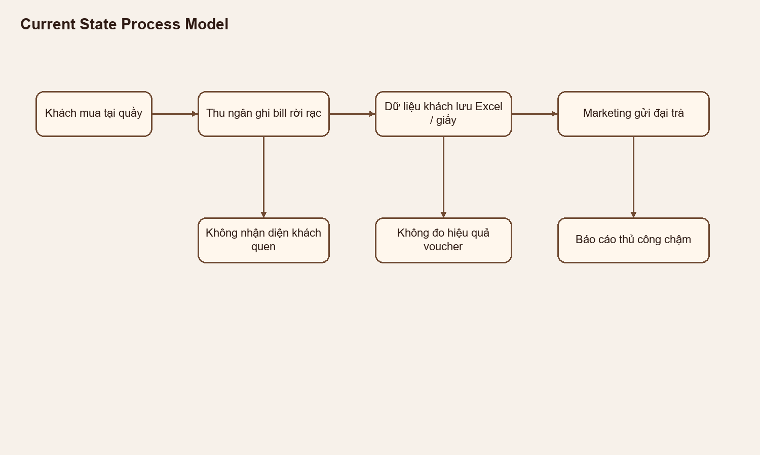
Quy trình hiện tại giả định dữ liệu bán hàng, thông tin khách, voucher và báo cáo còn tách rời. Nhân viên khó nhận diện khách quen tại quầy, marketing không đo được voucher theo hóa đơn, quản lý phải tổng hợp thủ công từ nhiều nguồn.

II. Opportunities for Improvement
- Chuẩn hóa customer_id theo số điện thoại để tránh trùng khách.
- Kết nối checkout với loyalty để cộng điểm/nâng hạng tự động.
- Tạo voucher cá nhân theo segment thay vì khuyến mãi đại trà.
- Gắn hóa đơn, kitchen item, cash và stock movement với pos_session để đo hiệu suất ca.
- Tách role POS giúp giao diện gọn và backend kiểm soát quyền.
- Dashboard hóa dữ liệu để quản lý nhìn doanh thu/campaign/tồn kho gần thời gian thực.

III. Future State Process Model
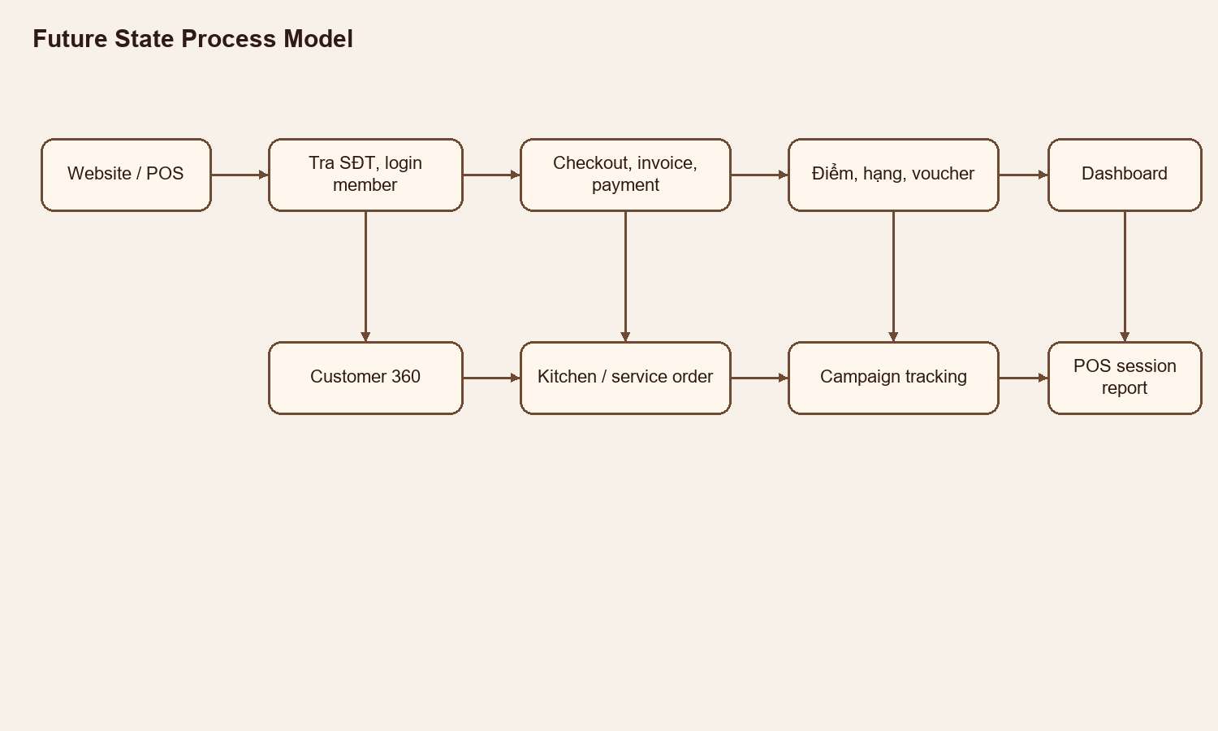
Quy trình tương lai lấy POS và website làm nguồn dữ liệu nghiệp vụ. Mỗi lần khách mua hàng, hệ thống đồng thời ghi invoice, payment, loyalty transaction, voucher redemption và session performance. Dữ liệu này được tái sử dụng cho member portal, campaign và report.

IV. Use Case Diagram
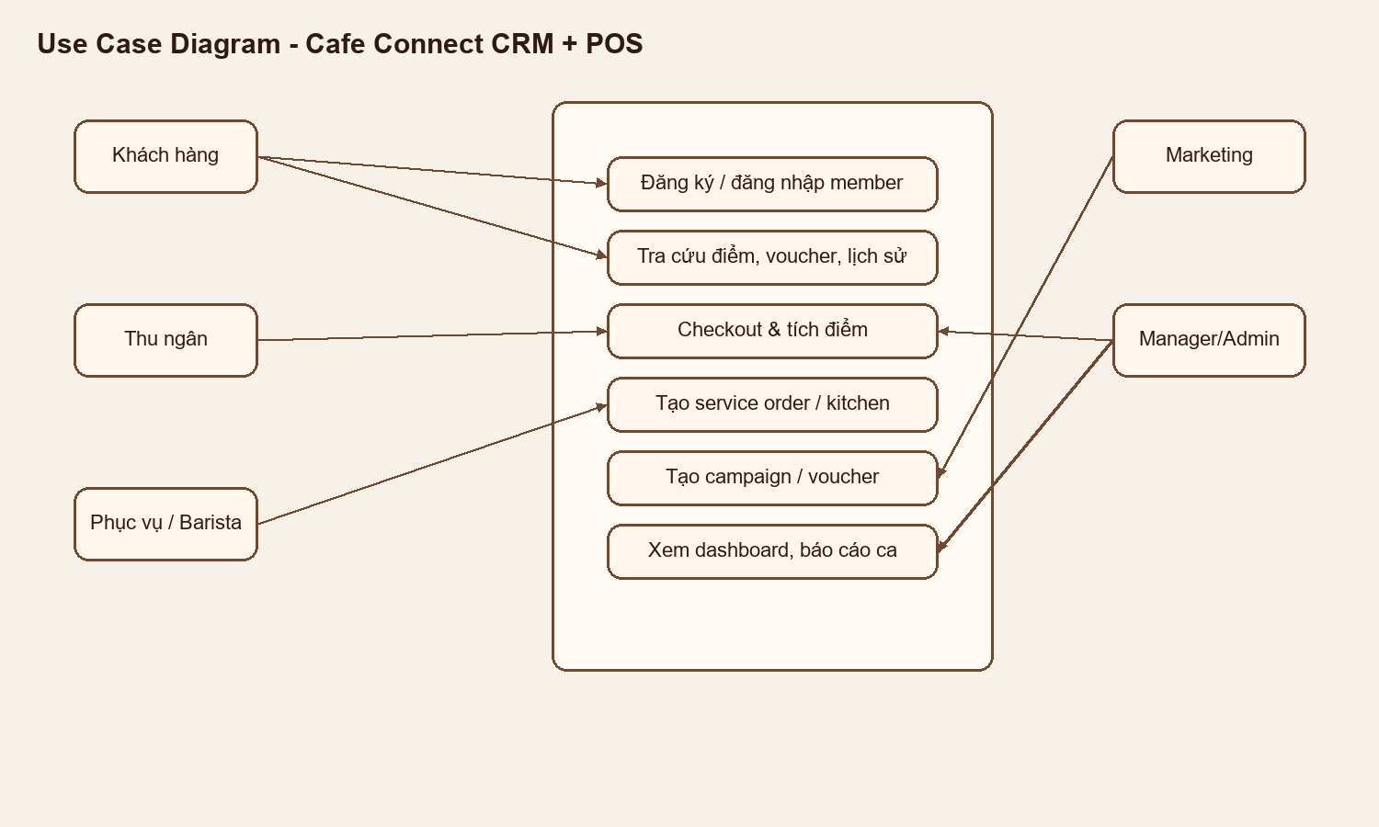
Use case | Actor chính | Kết quả
Đăng ký/đăng nhập member | Khách hàng | Tạo hoặc mở customer profile.
Checkout và tích điểm | Thu ngân/Khách hàng | Tạo invoice, payment, cộng điểm, cập nhật hạng.
Tạo service order | Phục vụ | Order bàn được gửi xuống bếp.
Cập nhật kitchen queue | Barista | Món chuyển trạng thái và log hiệu suất pha chế.
Tạo campaign/voucher | Marketing | Voucher được phát hành cho nhóm khách.
Xem báo cáo phiên | Manager/Admin | Theo dõi doanh thu, thời lượng, việc đã làm theo ca.

V. Entity Relationship
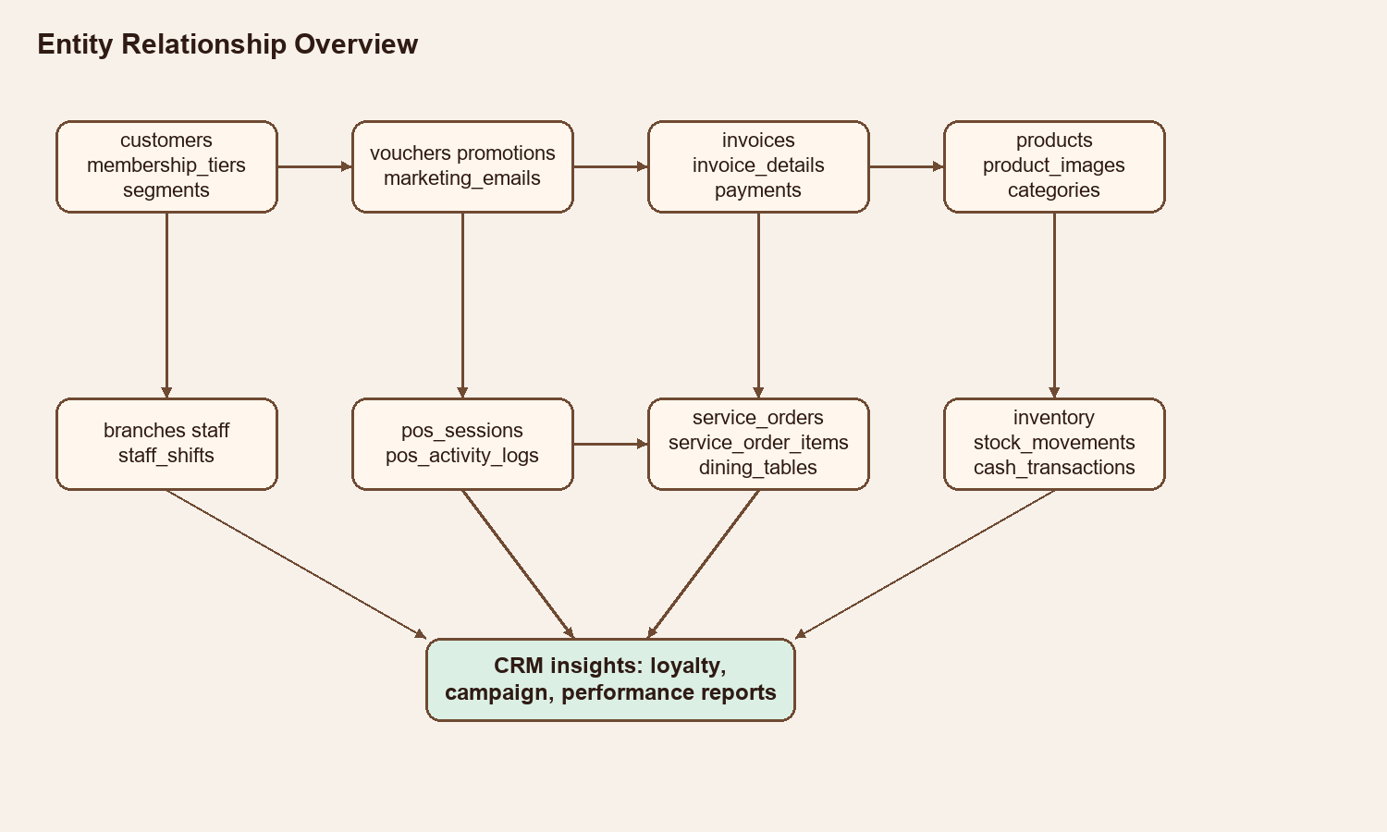
Schema hiện tại gồm 31 bảng. Các nhóm quan trọng: membership_tiers, customers, customer_segments, customer_segment_memberships, branches, staff, staff_shifts, pos_sessions, product_categories, products, product_images, promotions, vouchers, dining_tables, service_orders, service_order_items, invoices, payments, invoice_details, pos_activity_logs, customer_interactions, marketing_emails, campaign_recipients, branch_inventory, inventory_materials, stock_movements, cash_transactions, loyalty_point_transactions, customer_favorites, newsletter_subscribers, customer_reviews.

Part C: System Design and Advanced Modelling

I. Use Case Narratives
Mục | Use case 1: Đăng ký thành viên và tích điểm
User story liên quan | As a Customer, I want đăng ký bằng SĐT, so that tôi được tích điểm và nhận ưu đãi cá nhân.
Stakeholders | Khách hàng, thu ngân, marketing, quản lý.
Điều kiện tiên quyết | Database đã cài; sản phẩm/tier tồn tại; khách cung cấp SĐT hợp lệ.
Tác nhân kích hoạt | Khách đăng ký ở /account hoặc thu ngân tạo khách tại POS.
Cam kết tối thiểu | Nếu lỗi, không tạo dữ liệu trùng SĐT; thông báo rõ lỗi.
Cam kết thành công | Customer profile được tạo/mở, checkout tạo invoice, điểm và tổng chi tiêu cập nhật.
Luồng chính | 1. Nhập SĐT/tên/email. 2. Hệ thống kiểm tra khách cũ. 3. Tạo customer nếu chưa có. 4. Khách/thu ngân checkout. 5. Hệ thống ghi invoice/payment/detail. 6. Cộng điểm, nâng hạng nếu đủ điều kiện. 7. Member portal hiển thị lịch sử mới.
Ngoại lệ | SĐT trùng: mở hồ sơ cũ; giỏ rỗng: không checkout; DB chưa install: yêu cầu chạy install.php.
Mục | Use case 2: Áp dụng voucher / reward redemption
User story liên quan | As a Customer, I want dùng voucher hợp lệ, so that tôi được giảm giá khi thanh toán.
Stakeholders | Khách hàng, thu ngân, marketing, quản lý.
Điều kiện tiên quyết | Customer đã có voucher active/issued, voucher chưa hết hạn/chưa redeemed.
Tác nhân kích hoạt | Khách chọn voucher ở website checkout hoặc thu ngân áp voucher tại POS.
Cam kết tối thiểu | Voucher không hợp lệ không làm thay đổi invoice hoặc trạng thái voucher.
Cam kết thành công | Invoice lưu voucher_id, discount, payment; voucher chuyển redeemed và campaign đo được attributed revenue.
Luồng chính | 1. Lookup customer. 2. Load voucher usable. 3. Chọn voucher. 4. Voucher model validate customer/expiry/status. 5. Invoice model tính giảm giá. 6. Ghi hóa đơn và payment. 7. Redeem voucher. 8. Dashboard campaign cập nhật.
Ngoại lệ | Voucher hết hạn/đã dùng: trả lỗi; voucher không thuộc customer: từ chối; tổng tiền sau giảm không âm.

II. System Sequence Diagram (SSD)
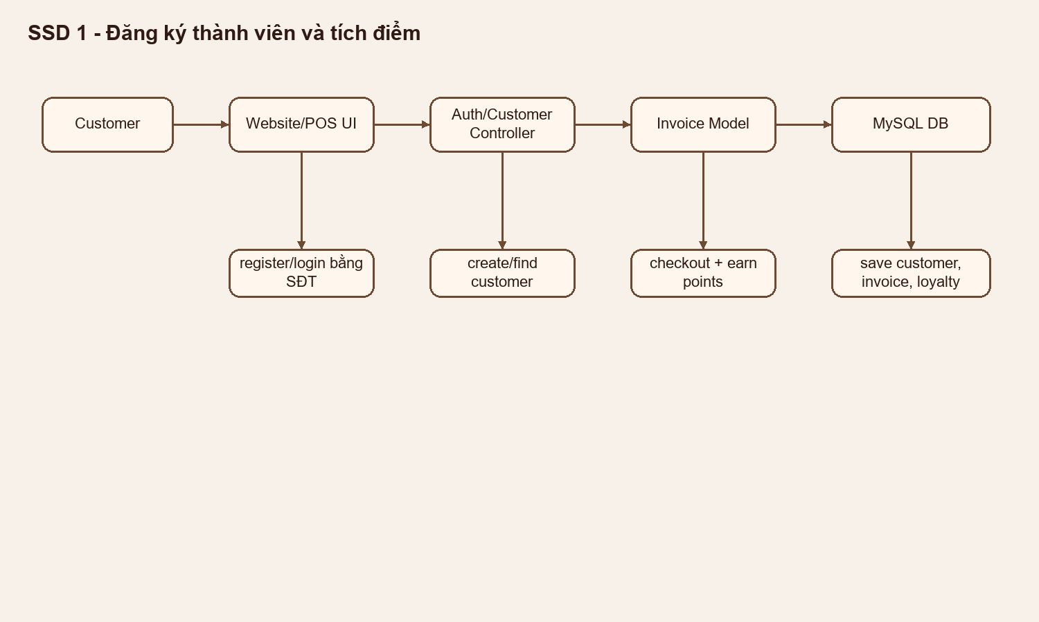
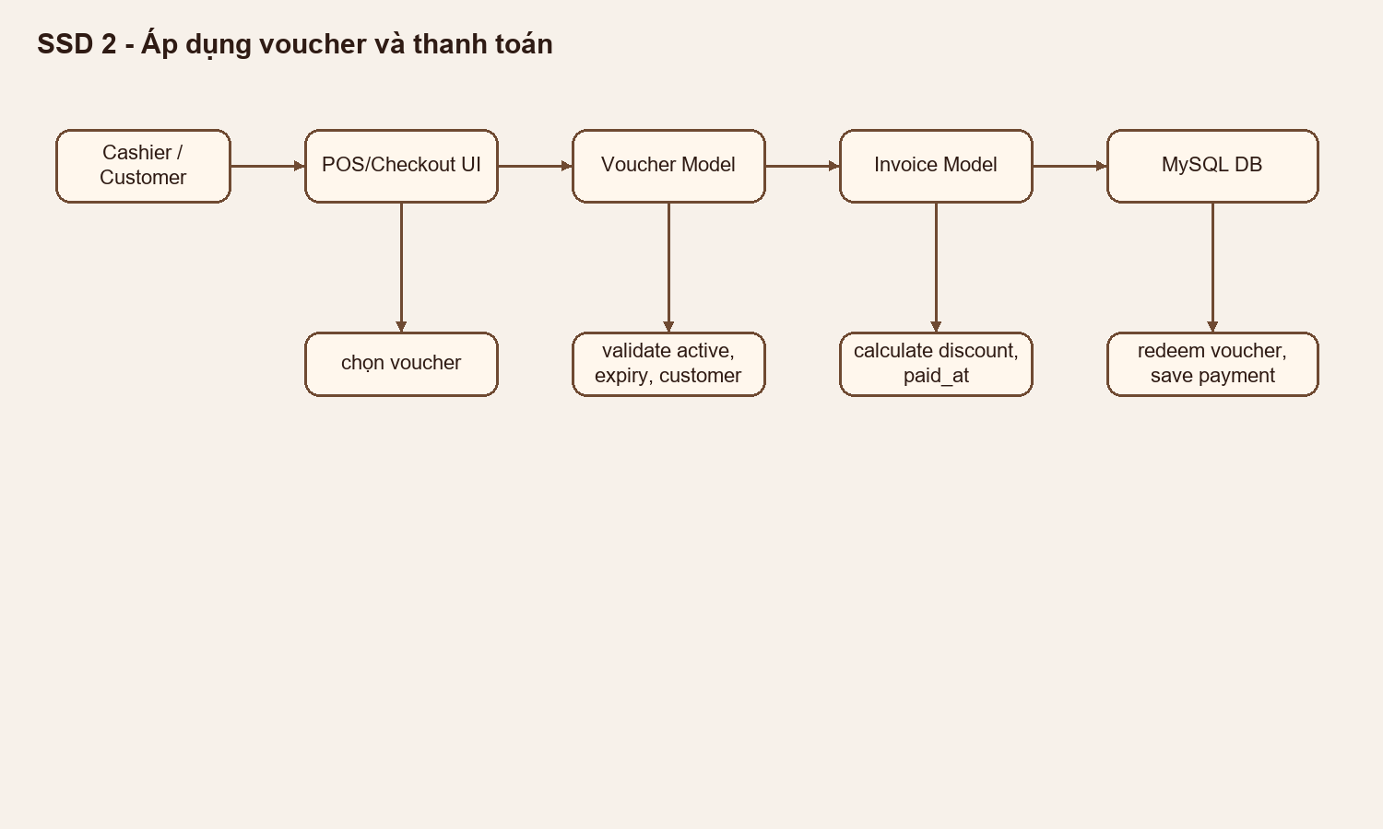

III. State Machine Diagram
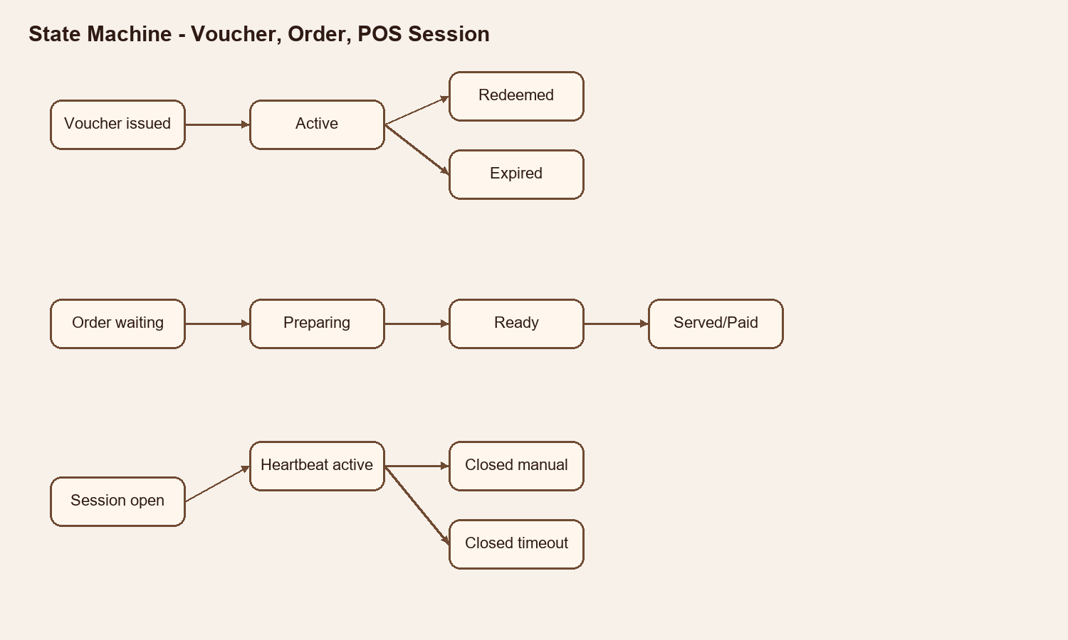
Voucher chuyển từ issued sang active khi còn hiệu lực, sau đó redeemed khi được dùng hoặc expired khi quá hạn. Service order item chuyển waiting -> preparing -> ready -> served. POS session chuyển open -> heartbeat active -> closed manual hoặc closed timeout.

IV. User Interface Design
Thực thể/UI | Route | Thiết kế/Chức năng
Khách hàng / Member profile | /account, /member, /pos/customers | Form login/register bằng SĐT, profile hạng/điểm/voucher/favorite/lịch sử, POS tạo khách mới.
Sản phẩm / Menu | /menu, /pos/checkout | Product card từ MySQL, category, ảnh, giá, giỏ hàng localStorage, POS product picker.
Order / Checkout | /checkout, /pos/checkout, /pos/orders | Cart, voucher, payment method, bill_started_at, checkout direct/service order.
Kitchen item | /pos/kitchen | Board món chờ, nút preparing/ready/served, ghi timestamp và staff/session pha chế.
Marketing campaign | /pos/campaigns | Form tạo promotion, số voucher phát hành, redeemed và doanh thu liên quan.
Session report | /pos/reports | Bảng phiên làm việc: thời lượng, doanh thu, order, món pha, thu/chi, log chính theo ca.

V. Database Implementation & Queries
Database cafe_connect_crm hiện có 31 bảng, dùng InnoDB, utf8mb4, khóa ngoại và index cho các quan hệ chính. Các bảng lõi gồm customers, membership_tiers, branches, staff, pos_sessions, products, promotions, vouchers, service_orders, invoices, payments, invoice_details, loyalty_point_transactions, pos_activity_logs, stock_movements và cash_transactions.
Nhóm bảng | Bảng tiêu biểu | Vai trò
CRM/member | customers, membership_tiers, customer_segments, customer_favorites | Hồ sơ khách, hạng, segment, yêu thích.
POS/order | dining_tables, service_orders, service_order_items, invoices, invoice_details, payments | Bán hàng, order bàn, payment.
Loyalty/campaign | promotions, vouchers, marketing_emails, campaign_recipients, loyalty_point_transactions | Ưu đãi, voucher, email và điểm.
Operation/session | staff, staff_shifts, pos_sessions, pos_activity_logs | Nhân viên, role, ca làm, log hiệu suất.
Inventory/cash | branch_inventory, inventory_materials, stock_movements, cash_transactions | Tồn kho, nhập/xuất, thu chi.
Các query nghiệp vụ mẫu:
-- Top 10 khách hàng chi tiêu cao nhất trong tháng
SELECT c.customer_name, c.phone_number, mt.tier_name, SUM(i.total_amount) AS monthly_spending
FROM customers c
JOIN membership_tiers mt ON mt.id = c.membership_tier_id
JOIN invoices i ON i.customer_id = c.id
WHERE i.status = 'paid' AND i.invoice_date BETWEEN '2026-05-01' AND '2026-05-31'
GROUP BY c.id, c.customer_name, c.phone_number, mt.tier_name
ORDER BY monthly_spending DESC
LIMIT 10;
-- Hiệu quả chiến dịch marketing
SELECT p.promotion_name, COUNT(v.id) AS issued_vouchers,
SUM(v.status = 'redeemed') AS redeemed_vouchers,
ROUND(SUM(v.status = 'redeemed') / NULLIF(COUNT(v.id), 0) * 100, 2) AS redemption_rate,
COALESCE(SUM(i.total_amount), 0) AS attributed_revenue
FROM promotions p
LEFT JOIN vouchers v ON v.promotion_id = p.id
LEFT JOIN invoices i ON i.voucher_id = v.id AND i.status = 'paid'
GROUP BY p.id, p.promotion_name;
-- Khung giờ khách thành viên thường đến
SELECT HOUR(i.paid_at) AS visit_hour, COUNT(*) AS member_invoice_count, SUM(i.total_amount) AS revenue
FROM invoices i
WHERE i.customer_id IS NOT NULL AND i.status = 'paid'
GROUP BY HOUR(i.paid_at)
ORDER BY member_invoice_count DESC;
-- Hiệu suất theo phiên POS
SELECT ps.id, s.staff_name, ps.staff_role,
TIMESTAMPDIFF(MINUTE, ps.opened_at, COALESCE(ps.closed_at, NOW())) AS duration_minutes,
COUNT(i.id) AS invoice_count, COALESCE(SUM(i.total_amount),0) AS revenue
FROM pos_sessions ps
JOIN staff s ON s.id = ps.staff_id
LEFT JOIN invoices i ON i.pos_session_id = ps.id AND i.status = 'paid'
GROUP BY ps.id, s.staff_name, ps.staff_role, ps.opened_at, ps.closed_at;

VI. Triggers
Trong phiên bản PHP hiện tại, logic trigger nghiệp vụ được triển khai ở tầng ứng dụng: Invoice::checkout cộng điểm, cập nhật tổng chi tiêu, gọi upgradeTier; Voucher::redeem chuyển trạng thái voucher; PosSession log ghi hoạt động. Nếu yêu cầu triển khai trigger ở MySQL, có thể dùng các trigger sau như phương án tương đương:
DELIMITER $$
CREATE TRIGGER trg_after_invoice_paid
AFTER INSERT ON invoices
FOR EACH ROW
BEGIN
IF NEW.status = 'paid' AND NEW.customer_id IS NOT NULL THEN
UPDATE customers
SET current_points = current_points + NEW.points_earned,
total_spending = total_spending + NEW.total_amount,
last_visit_date = NEW.invoice_date
WHERE id = NEW.customer_id;
UPDATE customers c
JOIN membership_tiers mt ON mt.min_total_spending = (
SELECT MAX(mt2.min_total_spending)
FROM membership_tiers mt2
WHERE mt2.min_total_spending <= c.total_spending
)
SET c.membership_tier_id = mt.id
WHERE c.id = NEW.customer_id;
END IF;
END$$
CREATE TRIGGER trg_after_invoice_voucher
AFTER INSERT ON invoices
FOR EACH ROW
BEGIN
IF NEW.status = 'paid' AND NEW.voucher_id IS NOT NULL THEN
UPDATE vouchers SET status = 'redeemed', used_at = NEW.paid_at WHERE id = NEW.voucher_id;
END IF;
END$$
DELIMITER ;

Part D: Testing
Kịch bản | Bước kiểm thử | Kết quả mong đợi
Happy path: member + checkout + voucher | 1. Chạy install.php. 2. Website đăng ký member mới. 3. Thêm sản phẩm ở /menu. 4. Checkout. 5. Mở /member. | Member tạo thành công; invoice website có customer_id; điểm tăng; lịch sử hóa đơn hiển thị.
Happy path: POS service order | 1. Login waiter. 2. Tạo order bàn. 3. Login barista update ready. 4. Login cashier checkout order. | Order có item; kitchen timestamp lưu; invoice POS có pos_session_id, bill_started_at từ order.created_at, paid_at.
Alternative: voucher không hợp lệ | 1. Dùng voucher đã redeemed/hết hạn. 2. Checkout. | API trả ok=false; invoice không tạo hoặc không áp discount; voucher không đổi trạng thái.
Alternative: thiếu POS session | Gọi create-order/update-order-item/checkout POS không gửi session_token. | API trả lỗi quyền/session, không ghi dữ liệu.
Regression smoke API | Chạy tests/smoke_api.ps1. | member-register, checkout, create-order, kitchen update, dashboard, session-report, logout đều ok=true.
Kiểm thử kỹ thuật đã dùng trong dự án: php -l toàn bộ file PHP, node --check assets/js/app.js, route check HTTP 200, smoke_api.ps1, và reset database sau kiểm thử để dữ liệu mẫu sạch.

Part E: Discussion - Ứng dụng AI trong kinh doanh và hệ thống CRM/POS
AI có giá trị thực tế lớn đối với hệ thống CRM/POS như Cafe Connect vì nó biến dữ liệu giao dịch hằng ngày thành quyết định kinh doanh nhanh hơn. Trong hệ thống hiện tại, mỗi hóa đơn, voucher, lượt truy cập website, order bàn, trạng thái pha chế và phiên làm việc POS đều được lưu có cấu trúc. Đây là nền dữ liệu cần thiết để AI dự báo khách có khả năng quay lại, gợi ý voucher phù hợp, dự đoán nhu cầu nguyên vật liệu theo khung giờ và phát hiện bất thường trong thu chi hoặc hiệu suất ca.
Các nghiên cứu về AI trong dịch vụ cho thấy AI phù hợp nhất khi bắt đầu từ các tác vụ có tính cơ học và phân tích, ví dụ phân loại khách hàng, dự báo doanh thu, đề xuất sản phẩm hoặc tự động hóa báo cáo (Huang & Rust, 2018). Với Cafe Connect, điều này có nghĩa là AI không thay thế hoàn toàn nhân viên quầy, mà hỗ trợ họ ra quyết định: thu ngân biết khách nên dùng voucher nào, marketing biết nhóm khách nào cần chiến dịch tái kích hoạt, quản lý biết ca nào đang thiếu nhân sự. Quan điểm này phù hợp với nghịch lý automation-augmentation: doanh nghiệp nên kết hợp tự động hóa với tăng cường năng lực con người thay vì chỉ cắt giảm lao động (Raisch & Krakowski, 2021).
Tuy nhiên, AI chỉ tạo giá trị khi dữ liệu đủ tin cậy và quy trình được quản trị rõ. Shrestha, Ben-Menahem và von Krogh (2019) nhấn mạnh quyết định tổ chức cần cấu trúc phù hợp giữa con người và thuật toán. Vì vậy, hệ thống phải lưu nguồn dữ liệu, thời điểm, người thao tác và phiên làm việc. POS session và activity logs trong dự án là nền tảng tốt cho yêu cầu này. Các tổng quan nghiên cứu cũng chỉ ra rằng AI tạo giá trị qua hỗ trợ quyết định, tự động hóa, tăng tương tác khách hàng và tạo dịch vụ mới (Borges et al., 2021; Dwivedi et al., 2021). Trong tương lai, Cafe Connect có thể bổ sung mô hình dự báo churn, phân khúc RFM tự động, gợi ý combo theo lịch sử mua và cảnh báo tồn kho. Điều kiện triển khai là bảo vệ dữ liệu cá nhân, minh bạch tiêu chí gợi ý, tránh thiên lệch với nhóm khách ít dữ liệu và cho phép quản lý kiểm tra lại quyết định AI. Như vậy, AI nên được xem là lớp phân tích nâng cao trên CRM/POS, không phải thay thế quy trình nghiệp vụ nền tảng.

Slide Outline
- Bối cảnh Cafe Connect và vấn đề dữ liệu phân tán
- Mục tiêu hệ thống CRM + POS
- Stakeholders và yêu cầu chính
- Kiến trúc PHP MVC/XAMPP/MySQL
- Website member/menu/checkout
- POS role và session theo ca
- ERD và các bảng lõi
- Use case member + voucher
- Dashboard/report và campaign performance
- Testing và smoke API
- AI trong CRM/POS
- Kết luận và hướng phát triển

Format Report Checklist
- Có trang bìa và thông tin dự án.
- Tách rõ Introduction, Part A, Part B, Part C, Part D, Part E.
- Có bảng đối chiếu toàn bộ task từ file Excel.
- Có sơ đồ tổ chức, process model, use case, ERD, SSD và state machine.
- Có database/query/trigger/testing.
- Có thảo luận AI khoảng 400 từ và danh mục nguồn học thuật.
- Dùng định dạng heading/table thống nhất để dễ xuất nộp.

Tài liệu tham khảo
- Borges, A. F. S., Laurindo, F. J. B., Spínola, M. M., Gonçalves, R. F., & Mattos, C. A. (2021). The strategic use of artificial intelligence in the digital era: Systematic literature review and future research directions. International Journal of Information Management, 57, 102225. https://doi.org/10.1016/j.ijinfomgt.2020.102225
- Dwivedi, Y. K., et al. (2021). Artificial Intelligence (AI): Multidisciplinary perspectives on emerging challenges, opportunities, and agenda for research, practice and policy. International Journal of Information Management, 57, 101994. https://doi.org/10.1016/j.ijinfomgt.2019.08.002
- Huang, M.-H., & Rust, R. T. (2018). Artificial Intelligence in Service. Journal of Service Research, 21(2), 155-172. https://doi.org/10.1177/1094670517752459
- Raisch, S., & Krakowski, S. (2021). Artificial Intelligence and Management: The Automation-Augmentation Paradox. Academy of Management Review, 46(1), 192-210. https://doi.org/10.5465/amr.2018.0072
- Shrestha, Y. R., Ben-Menahem, S. M., & von Krogh, G. (2019). Organizational Decision-Making Structures in the Age of Artificial Intelligence. California Management Review, 61(4), 66-83. https://doi.org/10.1177/0008125619862257
- Wamba-Taguimdje, S. L., Wamba, S. F., Kamdjoug, J. R. K., & Wanko, C. E. T. (2020). Influence of Artificial Intelligence (AI) on Firm Performance: The Business Value of AI-Based Transformation Projects. Business Process Management Journal, 26(7), 1893-1924. https://doi.org/10.1108/BPMJ-10-2019-0411
- Cafe Connect project source: README.md, cafe_connect_schema.sql, MVC controllers/models and smoke_api.ps1 in Final websiteapp 1.

Phụ lục: Route triển khai hiện tại

Website
- /
- /menu
- /account
- /checkout
- /member

POS
- /pos/login
- /pos/checkout
- /pos/orders
- /pos/kitchen
- /pos/customers
- /pos/campaigns
- /pos/inventory
- /pos/reports
- /pos/products
- /pos/staff
- /pos/cash

API
- member-login
- member-register
- member-lookup
- customer-create
- checkout
- create-order
- update-order-item
- pos-session-login
- pos-session-heartbeat
- pos-session-logout
- pos-session-report

